**№ 1 Зертханалық жұмыс**

**Тақырыбы:**Сервис және кеңейту моделімен жұмыс

**Қысқаша теоряға шолу**

Осы сілтеме бойынша дәрістер оқыңыз.

<https://www.sites.google.com/site/ptisranh48/home/prakticeskie-raboty/prakticeskaa-rabota-no-1>

Бұлтты технологиялар жасанды интеллект пен "заттар интернетімен" (IoT) тең дәрежеде алдыңғы қатарлы технологиялардың бірі болып саналады. Мамандар отандық бұлтты нарық бірден өседі деген пікірде. Орташа өсу қарқыны 25-30% - ды құрайды деп болжануда, алайда кейбір сарапшылар барлық 50% - ды болжайды. Кез келген жағдайда бұлтты технологиялар ресейлік бизнес-ортаға белсенді ықпалдасатын болады.

Бұрындары сияқты, бұлтты қызметтер нарығындағы орталық орынды SaaS алады (шамамен 70%). Алайда, басқа сегмент – IaaS неғұрлым белсенді түрде өсетін болады, көбі оны болашақта ең перспективалы және сұранысқа ие деп санайды. PaaS болсақ, Ресейде бұл қызмет кең таралған жоқ – бұл бұлтты сервистердің барлық көлемінің бірнеше пайызы ғана.

2018 жылғы ең маңызды оқиғалардың бірі ірі технологиялық компаниялар мен банктердің бұлтты нарығына шығуы болды. Әрине, бұл Бұлтты нарықта бәсекелестіктің күшеюіне әкеледі. 2019 жылы контейнерлеу, микросервистік архитектура, мульти-сілтісіздік және гибридті бұлттарды пайдалану технологиялық тренд болып табылады. Сонымен қатар, биылғы жылы деректер қауіпсіздігіне қатысты заңнамаларға өзгерістер енгізілді. Бұл Бұлтты провайдерлерге және олар ұсынатын қызметтерге тікелей әсер етті.

Осының ішінде көптүрлілік салыстырмалы түрде жаңа технология – бұлттағы тензорлық есептеулер бөлінеді. Бәлкім, олар болашақта бұлтты сервистерді дамытудың флагманы болады. Бүгінгі күні бір айқын: Big Data – да тензорлық қуаттарды дамыту-2019-2020 жылдарға арналған негізгі трендтердің бірі.

Қазіргі қоғамда түрлі ақпараттық және бұлтты сервистерді пайдалану қажетті міндеттерді шешудің ажырамас бөлігі болып табылады. Индивидуализация нұсқаларының бірі білім деңгейін ғана емес, мотивация деңгейін, жадының даму ерекшеліктерін, әртүрлі ойлау операцияларының және т. б. қалыптасуын есепке алу жүзеге асырылатын оқытудың жеке траекториясын құру қажеттілігі болып табылады.

Қазіргі уақытта "бұлтты технологиялар" сөз тіркесі көпшілігінде естімейді. Ғылыми-техникалық мақалаларда "бұлтты қосымшалар", "бұлтты сервистер", "бұлт"терминдері қолданылады. Алайда ғылыми және ғылыми-әдістемелік педагогикалық әдебиетте бұл ұғымдар сирек кездеседі.

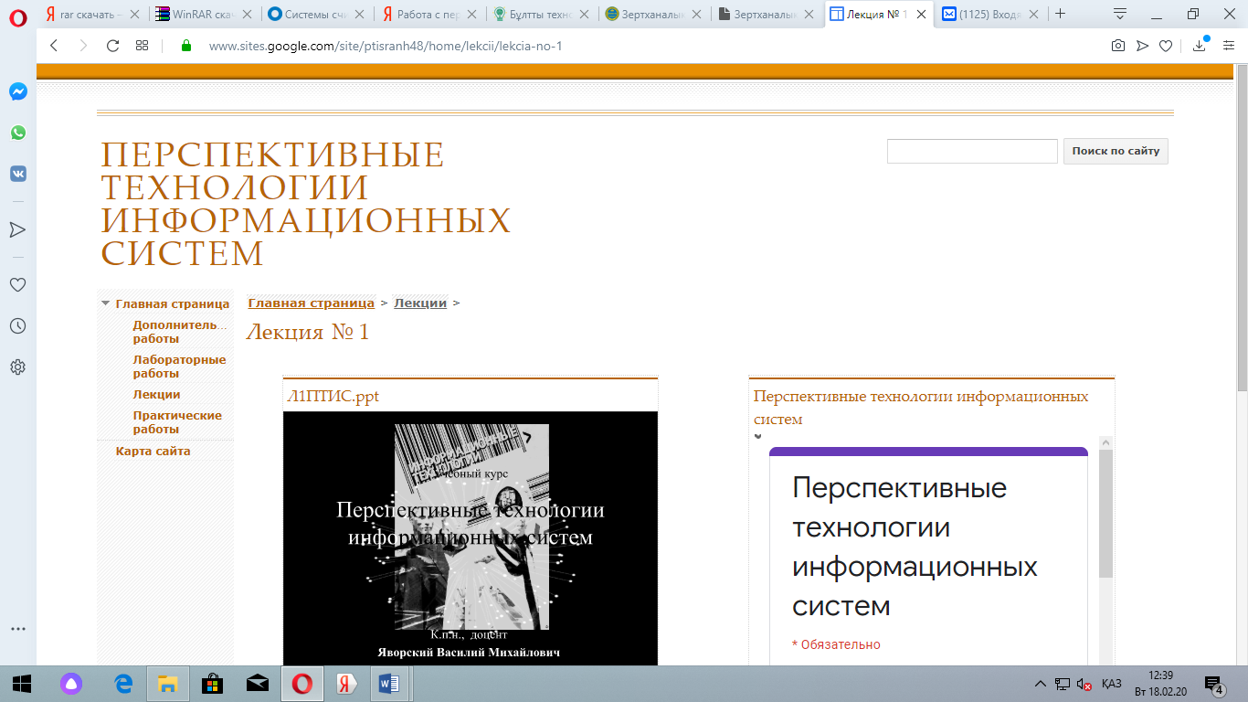

Тапсырмалар:

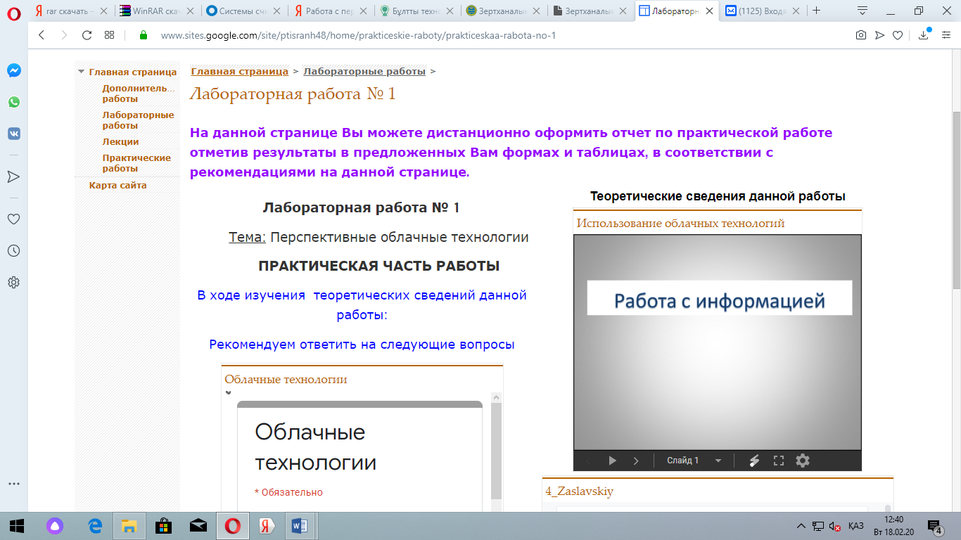

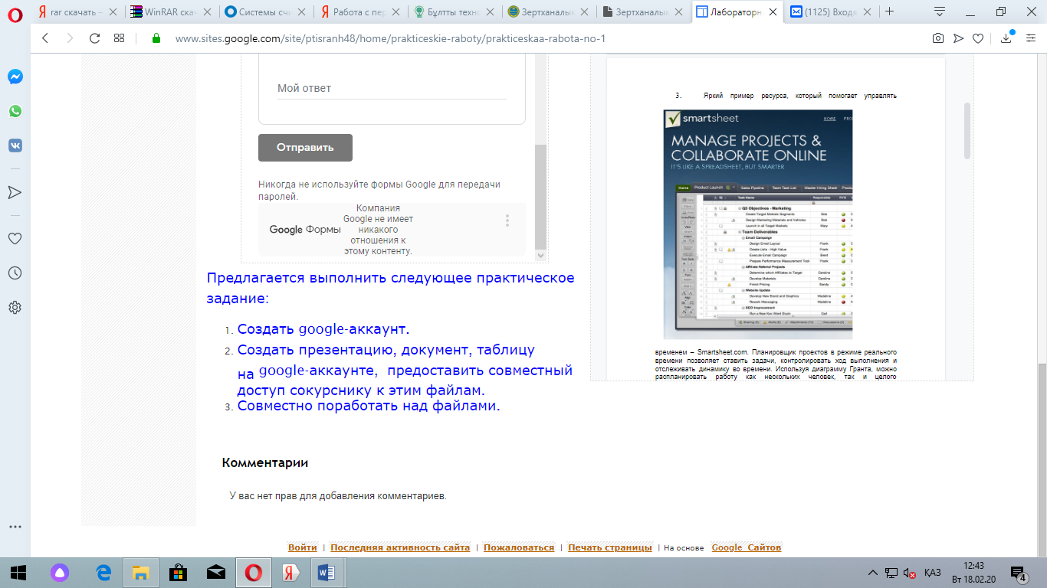

|  |  |  |
| --- | --- | --- |
| Тапсырма | Орындау технологиясы | |
| 1. Бағдарламаға кіру | Жұмыс үстеліндегі пиктограмма бойынша екі рет басу немесе бастау-бағдарлама командасы және одан әрі атауы. | |
| 2. Панельдер арасында жылжыту | Панельдер арасында жылжыту үшін Tab пернесін пайдаланыңыз. Егер екі панельде ішкі каталогтар болса: "жоғары" жылжу үшін, түбірлік каталогқа, Номе және Enter пернелерін басыңыз. Каталогтың соңында жылжу үшін, End пернесін басыңыз. | |
| 3. Ағымдағы дискті ауыстыру | Сол жақ панель үшін Alt+F1 пернелерінің тіркесімін басыңыз, оң жақ Alt+F2 үшін диск (С немесе D) | |
| 4. Каталогты жасаңыз | F7 түймесін басыңыз. Экранда диалогтық терезе пайда болады. Терезеде өз тегіңізді латын әріптерімен 8 символдан артық теріп, Enter басыңыз. Дискінің түбірлік каталогында аты-жөніңіздің аты-жөні бар жаңа каталог жасалады және курсорная рамка оған көрсетеді. Жаңа каталогқа кіру үшін Enter пернесін басыңыз. | |
| 5. Кірістірілген қабық редакторының көмегімен бірінші файлды жасаңыз және сақтаңыз | Файлға Сәлем, Әлем!, оған ХЕЛЛО атын береміз.TXT. | |
| NC, FAR, VC үшін: Shift+F4 пернелерін басыңыз. Экранда жасалатын файлдың атауын енгізу туралы өтініш жасалған тілқатысу терезесі пайда болады. HELLO файлының атауын теріңіз.TXT және Enter түймесін басыңыз. Кірістірілген NC редакторының терезесі пайда болады. Бірінші жолда теріңіз: Сәлем, Әлем!. F2 (файл дискіде сақталады) және Esc (редактор жұмысты аяқтайды) пернелерін басыңыз. Мәтін файлын жасау аяқталды. | WC, TC үшін: құралдар тақтасында NotePad түймесін тауып, оны басыңыз, бағдарлама терезесі пайда болады. Бірінші жолда теріңіз: Сәлем, Әлем!.Файлды басу арқылы оны сақтаңыз-сақтау.. (немесе F12). Каталогты көрсетіңіз: Диск\қалта\Hello.txt. Файлды жабыңыз. |
| HELLO файлын таңдаңыз.TXT. Министрлатус жолына қарап, файлыңыздың ұзындығы – 16 байт (біздің атымда сонша символдар), ал құру күні мен уақыты ағымдағы күн мен уақытпен сәйкес келетініне көз жеткізіңіз (оны бекітіңіз). | |
| 6. Жасалған файлды қарап шығыңыз | NC, VC үшін: F3 пернесін басыңыз. FAR, WC, TC үшін: файл атын екі рет нұқыңыз | |
| 7. Файлды көшіріңіз | Сол панельде түбір каталогын, оң панельде – тегіңіз бар каталогты орнатыңыз. HELLO файлын таңдаңыз.TXT. F5 (көшіру) пернесін басыңыз. Экранда: Copy "Hello тілқатысу терезесі пайда болады.txt to " Enter басыңыз. HELLO файлы.TXT түбірлік каталогқа көшіріледі. | |
| 8. Файлды жойыңыз | HELLO файлын таңдаңыз.Түбір каталогтағы TXT және F8 пернесін басыңыз. Экранда HELLO файлын Жоюды растау үшін терезе пайда болады.TXT. Басыңыз Enter. HELLO файлы.TXT каталогтан жойылады. | |
| 9. Файлды жылжыту | HELLO файлын таңдаңыз.Каталогтағы TXT және F6 пернесін басыңыз. Экранында тілқатысу терезесі пайда болады сауалмен орнын ауыстыру. Басыңыз Enter. Содан кейін файлды кері қайтарыңыз. | |
| 10. Файл атын ауыстырыңыз | HELLO файлын таңдаңыз.TXT (егер ол таңдалмаған болса). F6 түймесін басып, тілқатысу терезесін енгізу өрісіне жаңа атау енгізіңіз:"қалтаңыз" \HELLONOV.TXT. Басыңыз Enter.Файл атауы өзгертіледі. | |
| 11. Экрандағы панельдерді көру | 1. NC, FAR, VC үшін: F9 түймесін басып, сол жақ (Left) параметрін таңдап, осы панельдер мен төмендеу мәзірлерін қарап шығыңыз. WC, TC үшін-Ctrl+F1, Ctrl+F2, Ctrl+F8 пернелер комбинациясын басқанда, панельдердің түрімен танысыңыз. 2. Толық (толық) пәрменін таңдаңыз. Әрбір файл үшін панельде Соңғы жаңартудың өлшемі, күні және уақыты көрсетіледі. Оң жақтағы тақтаға өтіңіз. Brief (қысқа) пәрменін таңдаңыз. 3. Tree (ағаш) командасын орындаңыз, файлдардың орналасуы ағаш түрінде қараңыз. | |
| 12. NC панеліндегі файлдардың орналасу тәртібін өзгертіңіз. | NC, FAR, VC үшін: F9 және сол жақ пернелерін басыңыз. WC, TC үшін: Көрініс (Show) пәрменін таңдаңыз. Төмендеу мәзірінде келесі пәрмендерді таңдаңыз: аты (Name). Файлдар алфавиттік ретпен (аттармен), түрмен (Extension) орналастырылады. Файлдар алфавиттік ретпен (кеңейтулер бойынша), уақыт (Time) орналастырылады. Файлдар жасау (жаңарту) күні мен уақыты, өлшемі (Size) өсу ретімен орналасады. Файлдар өлшемнің (байт) өсу тәртібімен, сұрыптаусыз (Unsorted) орналастырылады. "Ыстық" пернелер көмегімен операцияларды қайталаңыз(олар команданың оң жағында жазылған). Дәптерге ыстық пернелер тіркесімін жазыңыз. | |
| 13. Файлдар тобымен жұмыс | Файлдар тобымен операция жасау үшін оны таңдау керек. Файлдар тобын екі жолмен таңдауға болады-қолмен және автоматты. Меңзерді HELLO атына орнатуға болады.TXT және Ins пернесін басыңыз. Файл атауы сары (немесе қызыл) түспен көрсетіледі: файл топқа қосылған. Осы жолмен каталогтағы файлдардың кез келген санын бөлуге болады. Топтан файлды алып тастау үшін, оған курсорлық жақтауды жүргізіп, Ins түймесін қайта басыңыз. Файлдар тобын автоматты түрде таңдау үшін: "серый" плюс пернесін басыңыз (оң пернетақта). Экранда диалогтық терезе пайда болады. Терезеде таңдау маскасын көрсету керек. Жұлдыз кез келген таңбалардың кез келген санын ауыстырады. Мысалы, ағымдағы каталогтың барлық файлдарын таңдау үшін маска * болуы керек.*. Кеңейтімі бар барлық файлдарды таңдау үшін-ТХТ көрсету керек *.ТХТ. | |
| 14. Дискідегі бос орынды анықтаңыз | Жұмыс істемейтін панельде ағымдағы (жұмыс) дискінің толық сыйымдылығы, оның бос бөлігінің сыйымдылығы, жедел жад көлемі (толық көлемі және бос учаскесі), ағымдағы каталог пен файл көлемі туралы ақпарат бар терезе (панель) пайда болады. | |
| 15. Файлдарды іздеу | Alt+F7 пернелерін басыңыз. Экранда диалогтық терезе пайда болады. Бұл терезеде file(s) to find (немесе Search for) өрісі бар: іздеу шартын теру керек: – Файл атауы (Мысалы, CALC.EXE) немесе файл маскасы (мысалы, *.SCR) немесе-атаудың бірнеше бірінші әріптері. Осы өріске теріңіз: hell және Enter басыңыз. Бағдарлама ағымдағы логикалық дискінің барлық каталогтарын қарап шығып, сіз берген іздеу критерийлерін қанағаттандыратын барлық файлдар тізімін экранға шығарады. Containing (немесе Find text) өрісінде қосымша іздеу шартын теруге болады: іздеу файлында мазмұндалатын мәтін фрагменті | |
| 16. Бағдарламадан шығу | NC, FAR, VC үшін: F10 түймесін басыңыз. WC, TC үшін: Alt+F4 пернелер тіркесімін басыңыз | |